**LAPORAN**

**UKK**

**AHMAD ZIKRI | XII PPLG 1**

1. Membuat folder untuk project yang akan dibuat

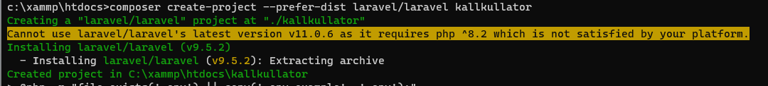

1. Membuat file atau folder baru dalam project yang dibuat dalan folder recource/view

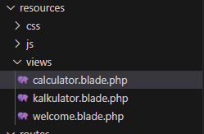

1. Membuat kodingan untuk menampilkan kalkulator yang kita buat

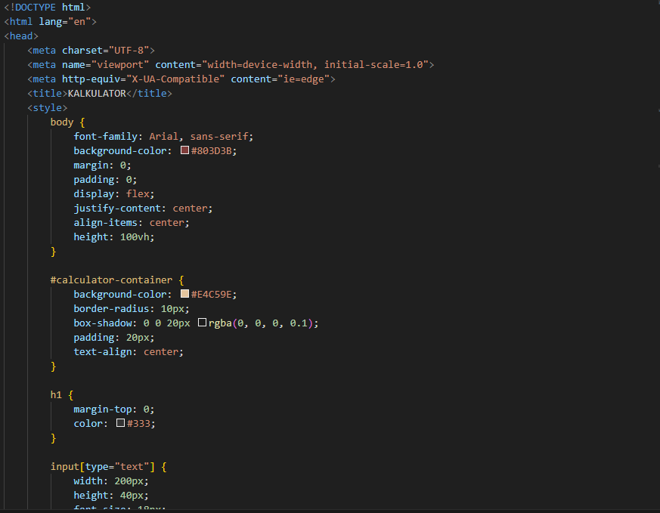

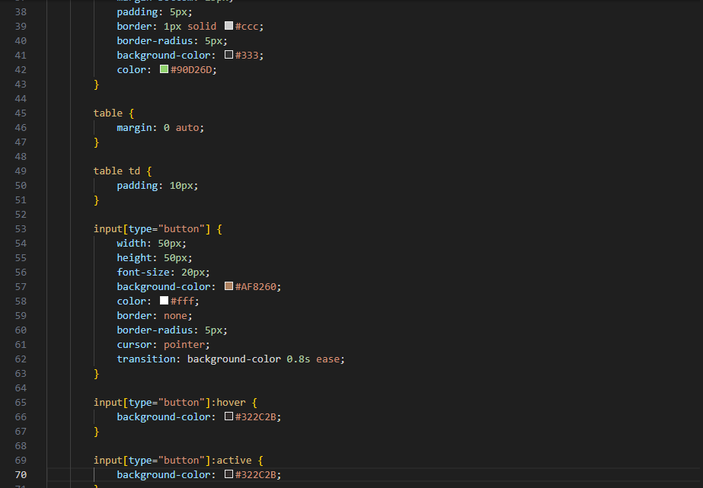

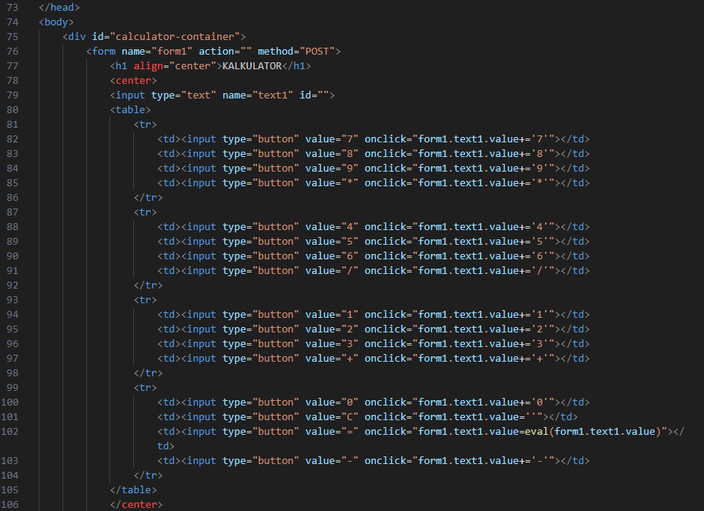



Berikan kode pada web.php untuk membuka atau menampilkan project tersebut

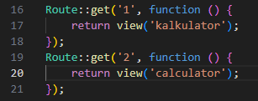

Tuliskan sesuai dengan nama file yang dibuat

1. Lalu buka atau aktifkan project tersebut dengan mengetik kode *‘****php artisan serve****’* pada terminal

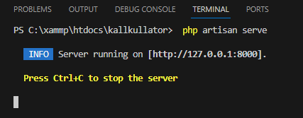

Lalu klik link tersebut atau ketik di web browser yang dimiliki

1. Mencoba menginput menggunakan kode perkalian

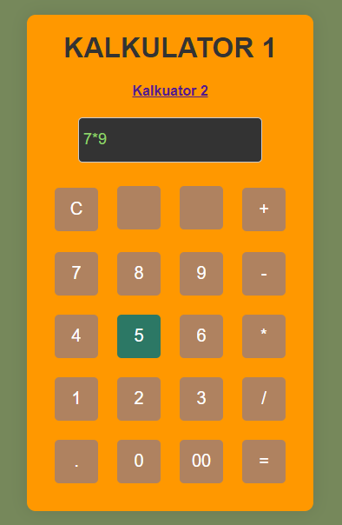 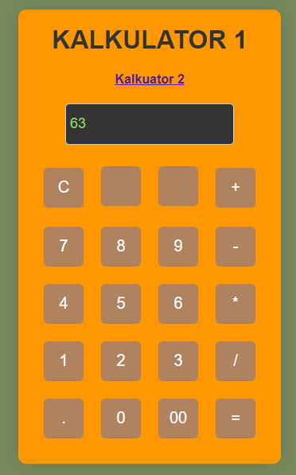

1. Mencoba menginput menggunakan kode pembagian

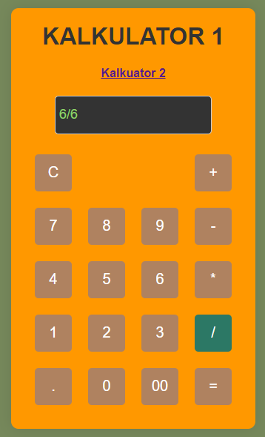 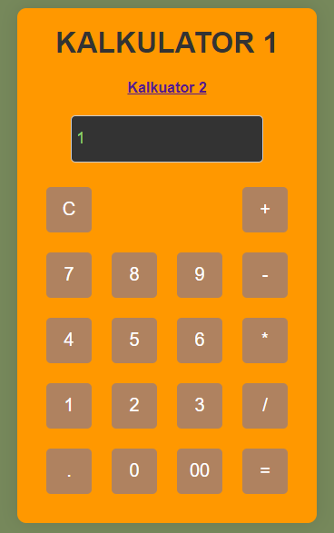

1. Mencoba menginput menggunakan kode penambahan

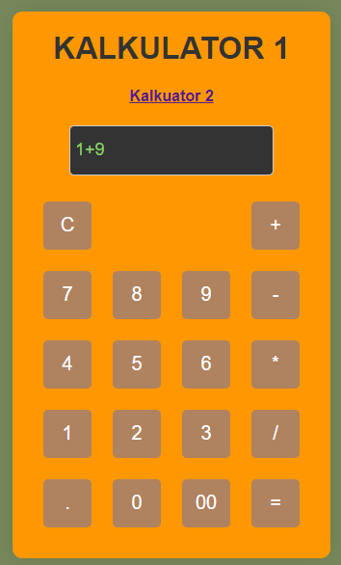 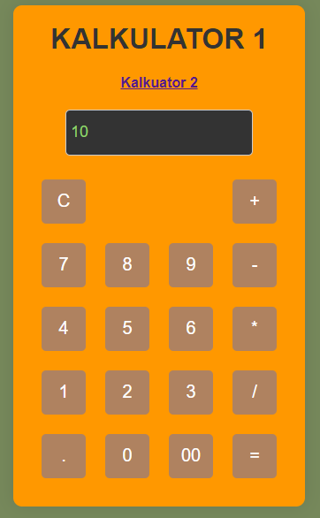

1. Mencoba menginput menggunakan kode pengurangan

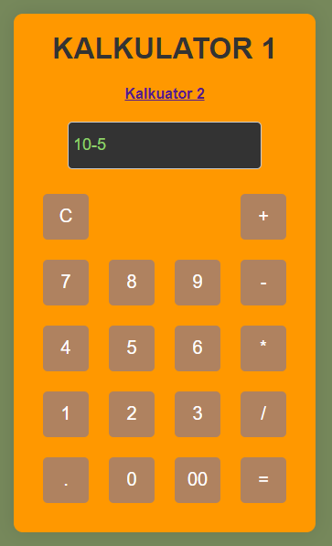 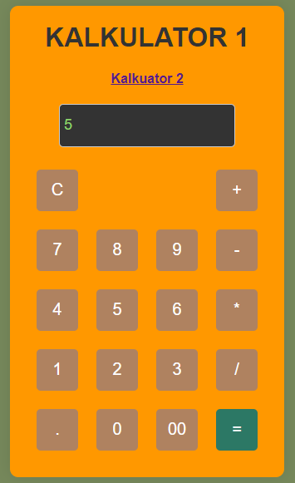

1. Menghapus table dengan menekan tombol clear ***’c’***

